

Presenteren…. Hoezo??

# Presenteren

# Presenteren heeft een heel concreet doel: het verhogen van de verkoop. Door artikelen op een aantrekkelijke manier uit te stallen kunnen de klanten worden overgehaald tot kopen. Met presenteren vraag je de aandacht van de klant zonder woorden te gebruiken. Hoe je een goede en aantrekkelijke presentatie kunt maken leer je in dit thema.

De 6 p’s!

In elke onderneming is een ondernemings plan heel belangrijk en daar worden o.a. de 6 p’s voor gebruikt! Deze 6 p’s staan voor: personeel, plaats, prijs, product, promotie en

Deze 6 p’s komen in de loop van deze periode afzonderlijk voorbij en dan begrijp je ook waarom deze zo belangrijk zijn.

Bij het maken en bijhouden van een presentatie komt dus eigenlijk best wel veel bij kijken!!

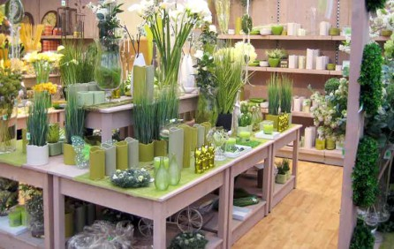 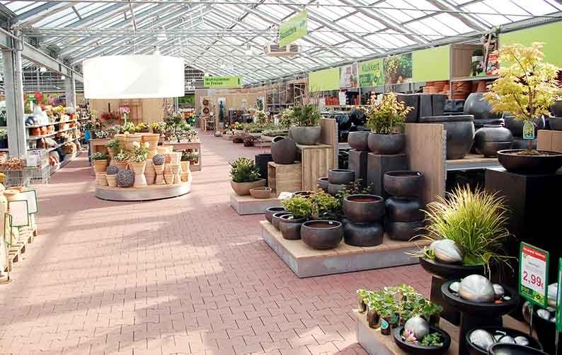

1 2

Hier zie je 2 verschillende presentatie mogelijkheden. Bij afbeelding 1 zie je alles op kleur gezet op tafels. Bij afbeelding 2 zie je o.a. een eiland opstelling en een kopstand.

Er zijn diverse presentatie vormen nl:

Een A: hoek presentatie, B: wandpresentatie, C: hoek/wand presentatie, D: doorloop presentatie,

E: kopstand en een F: eiland presentatie.

|  |  |  |  |  |
| --- | --- | --- | --- | --- |
| A | C |  | F |  |
| B |  |  |  |
| D | |  |  |  |
| B | B |  | A | A |
| E | |  | A | A |

Dus: in zijn algemeenheid zijn er 5 presentatievormen te onderscheiden, die elk hun voor- en nadelen hebben, maar die al meteen een vast uitgangspunt vormen: rijen-, hoek-, kop-, eiland-, en doorloop presentaties.

**Opdracht presentatie leerbedrijf!**

1. **Een rijen- of wand presentatie.**

Dit is de meest voorkomende presentatie. Deze presentatie wordt aan drie zijden omsloten (achterwand en zijwanden). De klant kan deze presentaties vanuit een gangpad betreden (zien). De voorkant van de presentatie is altijd het eerste contact met de klant.

* Lange wandpresentatie:

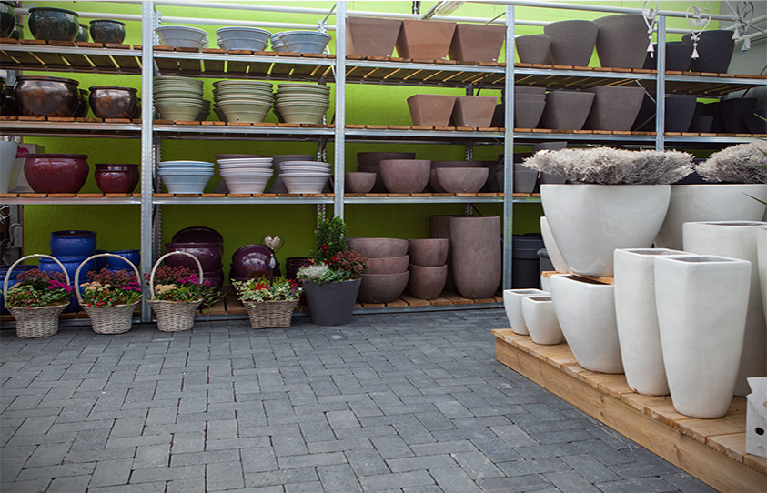

Wand presentatie.

Dit type presentatie biedt de klanten meer mogelijkheden om produkten, die getoond worden of de boodschap die uitgedragen wordt, in zich op te nemen.

* Een hoekpresentatie:

Hieronder een v.b. van een hoek presentatie. Je ziet duidelijk verschil in kleuren en produkten, staan wel netjes gesorteerd op produkten en er is hier goed gespiegeld!

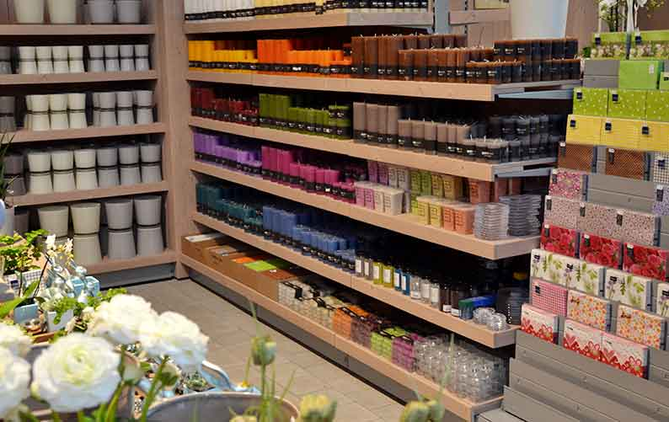

* Een kop presentatie:

Kop Presentaties hebben veel voordelen. Zo’n presentatie krijgt meestal een belangrijke plek in een tuincentrum bijv. bij de entree! Belangrijk is dat zo’n presentatie er altijd super netjes uit moet zien. Hieronder een voorbeeld tijdens de bollenverkoop!

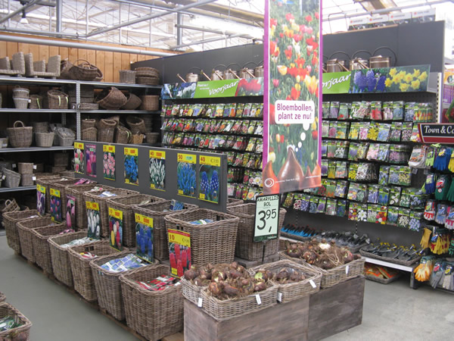

* Een eiland presentatie:

Een eiland presentatie is omringd door gangpaden. Dit is meestal een grote presentatie die veel aandacht trekt! Ook voor wat betreft de vormgeving is er veel mogelijk (zie foto’s hieronder!). Het ‘eiland’ nodigt uit tot het realiseren van een paviljoenachtig geheel. De klanten komen van alle kanten. Uitdaging bij dit type presentatie is, als publiekstrekker bij uitstek, de presentatie overzchtelijk te houden!!

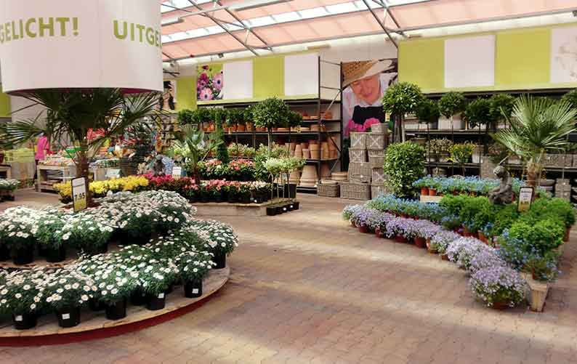 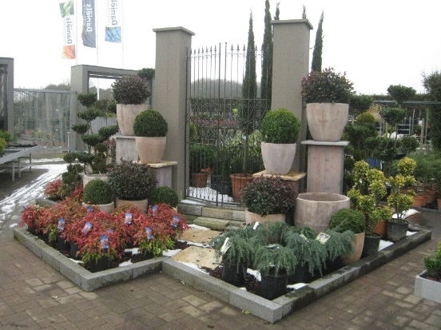

Eiland (seizoens)presentatie binnen. Eilandpresentatie buiten met thema Toscane.

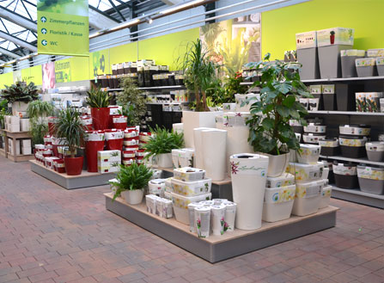

Eiland presentatie met dode en levende materialen.

* Een doorloop presentatie:

Dit is een presentatie vorm waarin je van de ene ruimte naar een andere ruimte loopt. Deze manier van presenteren wordt vaak gebruikt bij de dode materialen, b.v. een soort woonkamer met allerlei ‘leuke’ produkten. Vaak zie je deze presentatie vorm die gebruikt wordt als thema, b.v. met de kerst of pasen. Bij deze vorm van presenteren is het moeilijk om het rustig te houden.

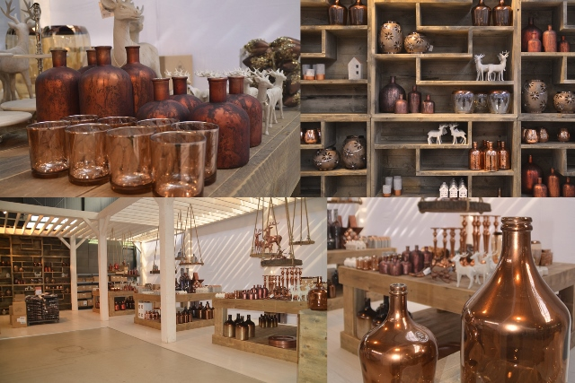

Hierboven en onder zie je doorloop presentaties.

[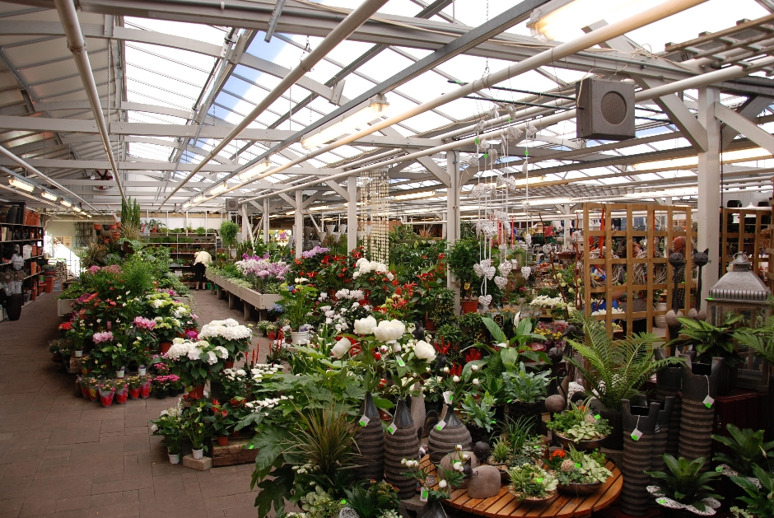](http://www.google.nl/url?sa=i&rct=j&q=&esrc=s&source=images&cd=&cad=rja&uact=8&ved=0ahUKEwiQ2s6d98zNAhUDXRQKHTE1AzQQjRwIBw&url=http://www.tuincentrum-noordbarge.nl/&bvm=bv.125801520,d.ZGg&psig=AFQjCNHYIYvL4uqol9RkS8Z_XNWaWJu9PA&ust=1467279225161775)

* Het schappen plan:

Het belang van een goed schappenplan is best lastig! De indeling van het tuincentrum is erg belangrijk. Een juiste schapindeling zorgt namelijk voor een prettige winkelevaring en dat leidt ertoe dat de klanten uiteindelijk meer producten kopen!

Natuurlijk staat het verkopen van producten centraal in een tuincentrum, maar het is ook belangrijk om na te denken over de praktische kant van een schappenplan!

Een schap moet er altijd netjes, geordend en overzichtelijk uitzien, dit doe je ondermeer om ’s morgens te beginnen langs de schappen te lopen en deze te spiegelen (de producten staan weer allemaal strak en netjes in de schappen zonder gaten….).

Ook hou je rekening met producten die maar voor een beperkte datum houdbaar zijn. Zorg dat die vooraan komen te staan (first in first out).

* Goederenstromen en efficiënt voorraadbeheer:

Het uitdenken van een goed schappenplan, begint met het onder de loep nemen van de goederenstroming. Welke producten worden veel verkocht en moeten dus voldoende in het tuincentrum aanwezig zijn?

Welke producten worden minder verkocht en mogen in mindere mate in de winkel worden opgesteld?

Je snapt dus wel dat aan de hand van de goederenstroom juist in beeld te brengen voorkom je lege schappen! Ook zorgt het ervoor dat je op een handige manier de schappen kunt aanvullen en je kunt ook rekening houden met de wensen van de klant!

* Een net en geordend schappenplan:

Bij het maken van een schappenplan is het vooral belangrijk om rekening te houden met de netheid van het tuincentrum! Sommige producten lenen zich prima om in een schap te worden neergezet, andere kunnen beter aan een rek worden gehangen of op een andere manier worden gepresenteerd (zie de voorbeelden die hiervoor zijn behandeld!)

* Hoe bepaal je wat bij elkaar hoort:

Bij het maken van een schappen plan kijk je van te voren welke producten bij elkaar passen en waar je ze het beste kunt neerzetten (presenteren). B.v. voorjaarsplanten die je op hoogte presenteerd (presentatie tafels, kun je ook makkelijk water geven en nalopen, dus welke planten zijn niet meer goed (derving) en welke moet je plukken om toch nog te kunnen verkopen) in combinatie met bloempotten waar je ze evt. kunt inzetten. Zo kun je nog meer bedenken wat allemaal bij elkaar hoort en jij voor de klant gaat nadenken. Je kunt er ook gieters bij zetten, plantenschalen e.d.

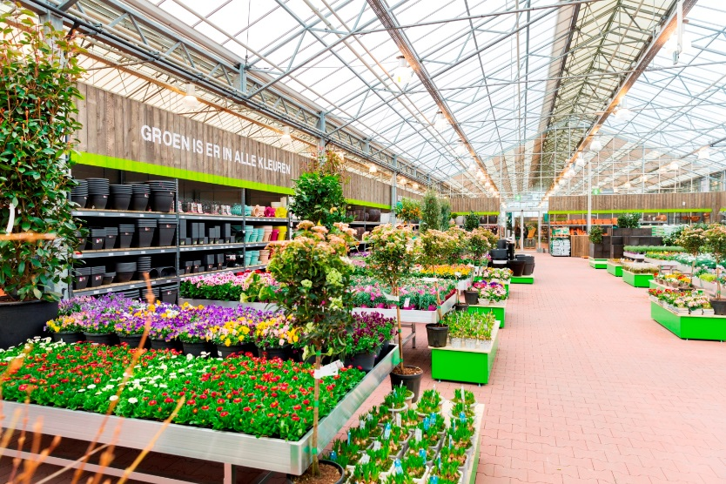

Hier zie je een combinatie van planten en potten.

* Waar nog meer rekening mee te houden bij het maken van een presentatie:

Je houdt rekening met o.a. de seizoenen! In het voorjaar moet je zorgen dat je de voorjaarsplanten duidelijk hebt gepresenteerd (met evt. de combinatie van de bloempotten e.d.)

Je gaat een kalender maken van alle activiteien in het tuincentrum zodat duidelijk (inzichtelijk) wordt wat wanneer moet gebeuren. B.v. wanneer moet er gestart worden met een kerstpresentatie en waarom?!

Ook moet je op de hoogte zijn van de trends, dus wat willen de klanten graag hebben/kopen. Deze markt is heel wisselend en moet je als branche flexibel op kunnen inspelen.

We gaan aan de hand van diverse opdrachten kijken wat nou trends zijn en welke soorten trends er zijn!

Ook moet je zorgen dat er steeds voldoende producten op een schap/stelling e.d. staan (denk aan wat zo’n schap kost aan ruimte e.d.). Dus een lege schap kost geld!

Wat ook bij de trends hoort zijn de presentatie middelen/vormen die worden gebruikt (dit gaat samen met de opdrachten over trends!)

[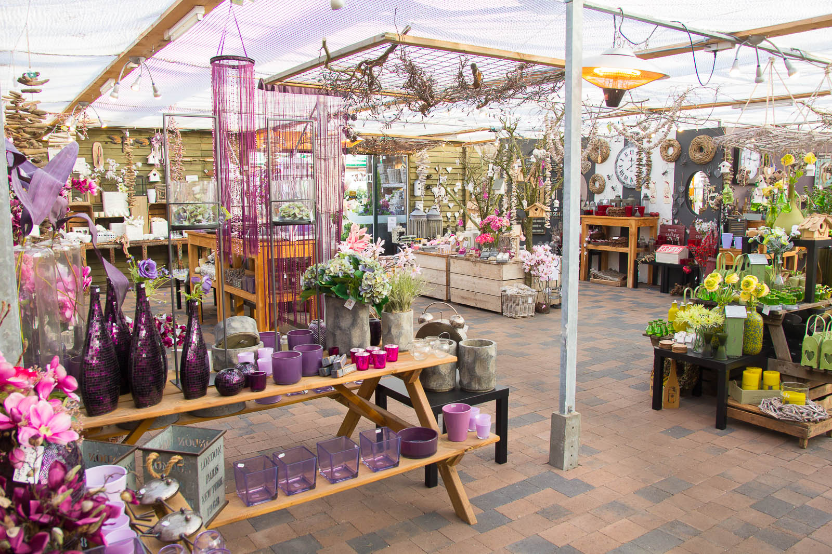](http://www.google.nl/url?sa=i&rct=j&q=&esrc=s&source=images&cd=&cad=rja&uact=8&ved=0ahUKEwiAmdGt8szNAhVB2RQKHdquA8kQjRwIBw&url=http://www.tuincentrumodink.com/wp/voorjaar-bij-tuincentrum-bloemsierkunst-odink/&bvm=bv.125801520,d.ZGg&psig=AFQjCNHGxwP8YHoQTMjDmd3IuR3ff7a3gA&ust=1467276198312419)

Omschrijf wat jou indruk is van de bovenstaande presentatie (dus wat zie je, kijk naar de kleuren, materiaal gebruik, het winkelinterieur, overzichtelijk voor de klant e.d.).

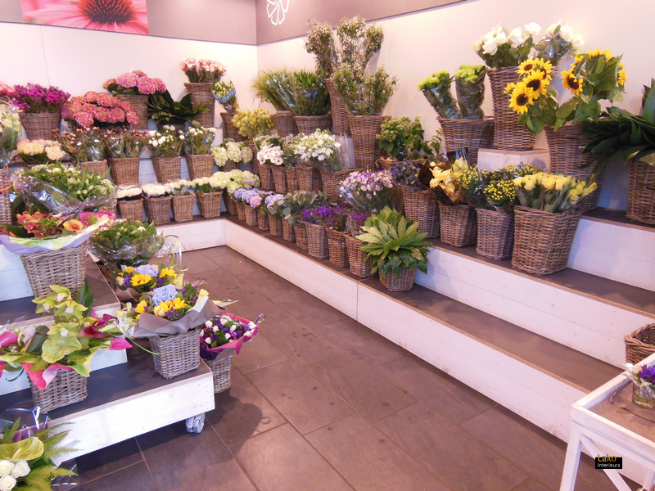

Omschrijf nogmaals wat jou indruk is van de bovenstaande presentatie (dus wat zie je, kijk naar de kleuren, materiaal gebruik, het winkelinterieur, overzichtelijk voor de klant e.d.).

## Waar presenteer ik wat?

Een hoge vaas komt beter tot zijn recht bovenin een schap. Zo heeft ieder artikel een

plek waar ze het best gepresenteerd kan worden.

* Hoge vazen kunnen het best boven in een schap staan. Daar vallen ze op en komen ze het best tot hun recht
* Schalen kunnen het mooist onder op een schap staan. Dan kun je er mooi inkijken
* Kleine artikelen kunnen het best op ooghoogte staan en wel zo dat een schap goed vol staat, maar ook dat de klant er makkelijk bij kan (we noemen dit ook de gouden schap!)
* Verwerk ook winkeldochters in je presentatie misschien verkoop je ze wel (winkeldochters zijn artikelen die maar niet verkocht worden, soms hou je een artikel van een serie over en verkoop je dit niet meer.)
* Zorg ook dat je ronde voorwerpen niet neerlegt! De kans is groot dat dit van een schap af rolt als een klant een product uit de schap pakt!

## Tips voor een presentatie

Hier wat punten waar je houvast aan hebt tijdens het maken van een presentatie

* Gebruik één of twee kleuren (of veel kleuren zijn op dat moment trendy!)
* Gebruik bij elkaar passende artikelen
* Zorg ervoor dat klanten alle artikelen kunnen pakken zonder dat ze iets anders omstoten of kunnen wegrollen
* Gebruik één soort opbouwmateriaal
* Zorg ervoor dat de presentatie de loopruimte niet verspert
* Gebruik artikelen op de juiste hoogte
* Houd rekening voor wie de presentatie is (volwassenen of kinderen…dit vanwege het hoogte verschil!)
* Zorg altijd dat een presentatie ruimte schoon is!!
* En zorg voor voldoende verlichting
* Er volgen nu wat mogelijkheden die je kunt gebruiken om een presentatie te maken:

Groeperen

Je kunt op veel manieren een presentatie groeperen hieronder staan 5 voorbeelden.

### Kleurverwanten

Dit betekent allemaal artikelen van 1 kleur in één presentatie. Bijvoorbeeld rode vazen, rode gerbera’s, rode waxinelichtjeshouders en rode harten (b.v. met Valentijn).

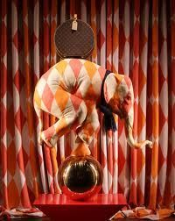

### Prijsverwanten

Prijsverwanten zijn alle artikelen uit één prijsgroep die bij elkaar staan.

Bijvoorbeeld artikelen tot €5,00.

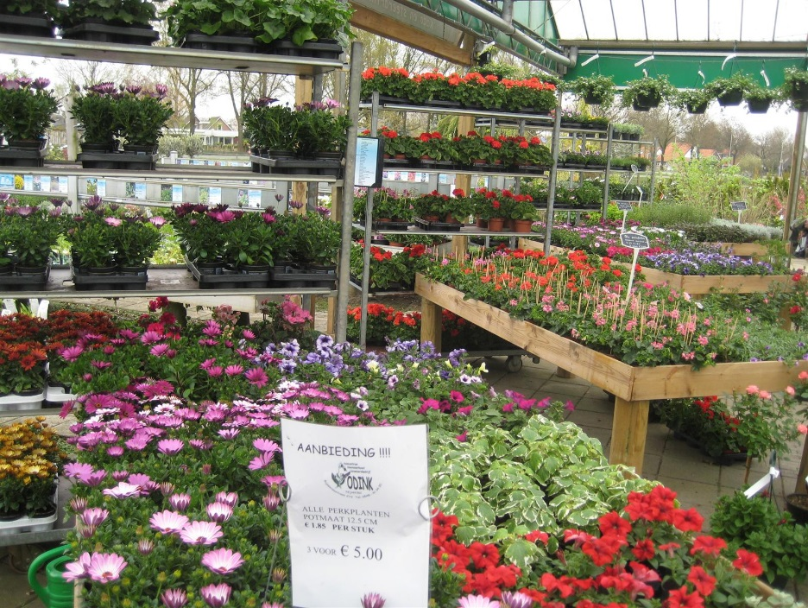

### Herkomstverwanten

Herkomstverwanten zijn alle artikelen die uit één land komen. Bijvoorbeeld tulpen, klompen, kaas en de Nederlandse vlag. Je kunt natuurlijk ook kiezen voor Amerika, Afrika of je eigen dorp.

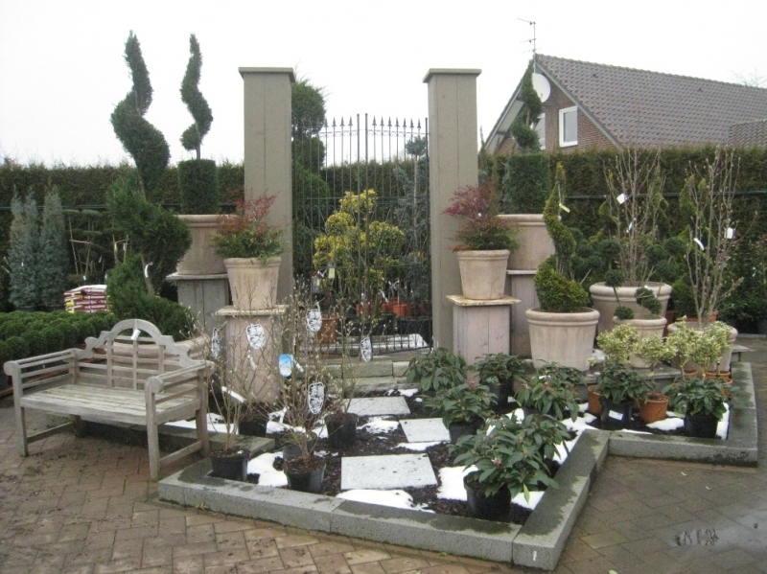

Hierboven zie je herkomstverwanten en deze is Italië!

### 

### Merkverwanten

Dit betekend dat er één merk in een presentatie gebruikt wordt. Bijvoorbeeld jeans, T-shirts van G stars. In een tuincentrum kun je dit doen b.v. doen met gieters.

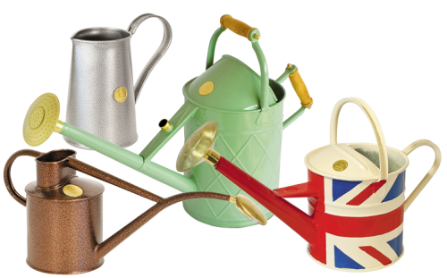

.

### Themaverwanten

Dit betekend dat je een presentatie maakt in één onderwerp. Bijvoorbeeld valentijn, moederdag, Pasen of vakantie. In een themapresentatie kun je de meest uiteenlopende artikelen presenteren.

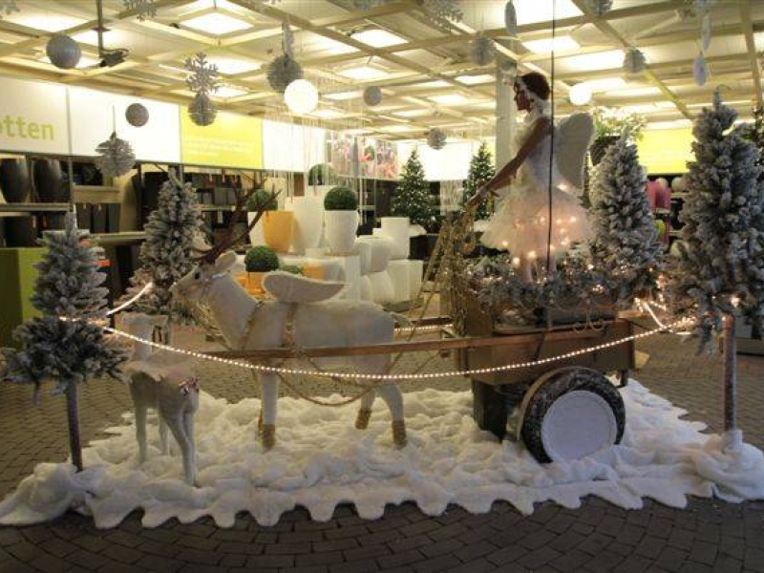

* De AIDA formule (en dan bedoelen we niet die beroemde opera van Verdi….)

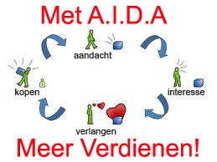

Deze formule gebruiken we om te weten hoe/waar en wat we op welke plek we de producten gaan presenteren!

**A**= Attention (aandacht)

**I**= Interes (interesse of interessant)

**D**= Desire (verlangen, ik wil het hebben….)

**A**= Action (en niet de winkelketen action. Maar aktie!)

Een klant moet een product zien om de aandacht te kunnen trekken, als de klant het product heeft gezien kan de klant dit product interessant vinden (of leuk of mooi of…. Vul maar in). Dan gaat de klant naar het product toe, want misschien wil de klant dit product wel hebben en vervolgens gaat de klant over tot de aankoop van het product!

Dus **attention** krijg je alleen maar om de aandacht te trekken, dit kan door kleurgebruik, juiste verlichting, of een groot bord met pakkende tekst.

**Interest** is als je al eenmaal de aandacht hebt, dan moet je die interesse opwekken of vergroten. Je moet mensen nieuwgierig maken naar wat jij allemaal te bieden hebt (of wat jij belangrijk vindt om te verkopen).

**Desire** is wanneer je het product hebt bekeken, de prijs je aanstaat en het product natuurlijk ook in het juiste seizoen wordt aangeboden (kerstballen verkoop je niet in het voorjaar….)

**Action** is wanneer de klant het artikel in de mand/wagen zet en naar de kassa gaat (dus over gaat op de verkoop).

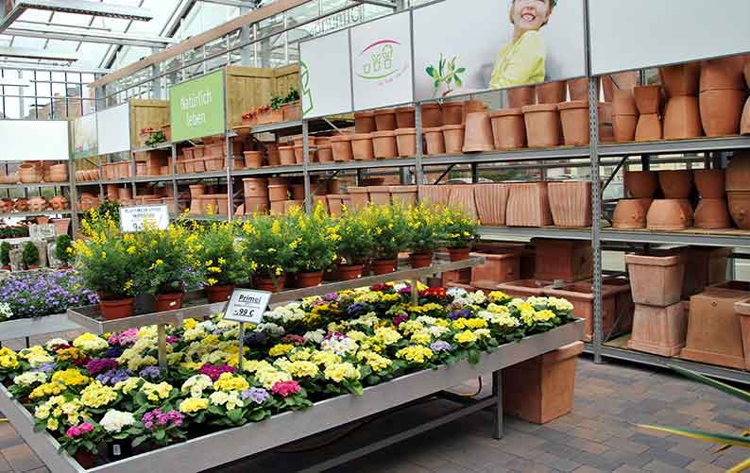 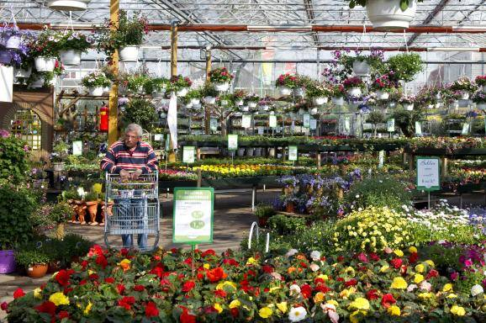

2 verschillende vormen van de AIDA formule. Welke vindt jij het beste bij deze formule passen?

* Andere belangrijke zaken die noodzakelijk zijn om klanten te trekken/bedienen,

De verlichting. Een verlichtingsplan is ook belangrijk, als er geen goede verlichting is kan de klant de producten niet goed zien en dus niet zo snel over gaan om iets te kopen.

Je ziet natuurlijk wel verschil in ‘normaal’ verlichting of sfeer verlichting (bij de kerst b.v.)

Ook de temperatuur moet aangenaam zijn! Wanneer het te koud of te warm is blijven de klanten ook sneller weg. Je ziet dit nog wel eens met een kerstpresentatie. Vaak is dit op de plek waar ze in het voorjaar/zomer de buitentafels en stoelen hebben, deze ruimte is vaak niet zo goed verwarmd.

De route moet ook duidelijk en logisch zijn voor een klant. Soms kan een klant ook kiezen voor de snelle of voor de langzame route (de volledige route). Dit moet duidelijk zijn aangegeven!!

Ook een verzorgde presentatie is belangrijk!! Het moet altijd netjes en schoon zijn, geen planten die slap hangen of uitgebloeid zijn e.d. Dit kost veel tijd, maar is wel essentieel.

Ook een klant ‘trekken’ met speciale activiteiten is belangrijk. B.v. ladys night is volgens mij bijna niet meer weg te denken! Hieronder nog een ander voorbeeld van promotie: